Протокол № 13
засідання педагогічної ради
Чулаківського закладу повної загальної середньої освіти
Від 27. 11. 2020 р.
Голова педради: М.Ф.Кардавар
Секретар: О.О. Слєдкова
Присутні: 33 особи, відсутні – 5.
Засідання педради у формі захисту інновацій
Порядок денний:
- Нові прогресивні технології - шлях до формування творчої особистості, життєвих компетентностей учнів .
Заст.директора з НВР Свиридова О.І.
2.Інноваційні технології на уроках в початковій школі.
Вчителі Бардачова О.О., Поліщук О.В.
3.Гейміфікація як сучасна ігрова практика до залучення користувачів для вирішення проблем
Вчитель Верещака І.В.
4.Технологія критичного мислення на уроках географії як важливий шлях формування компетентності учнів .
вчитель Свиридова О.І.
5.Використання ІКТ на уроках математики
Вчитель Крисенко Т.В.
1.СЛУХАЛИ :
Свиридову О.І. , заступника директора з НВР з питання : «Нові прогресивні технології - шлях до формування творчої особистості, життєвих компетентностей учнів ».
«Безумство - діяти по-старомуі чекати на нові результати» - ці слова належать геніальному А.Енштейну, вони актуальні, як ніколи саме в наш час. Інновація ні в якому разі не може бути ідеєю на показ, черговим педагогічним прожектом або фарсом.
Стрімкі зміни - одна з основних характеристик сучасного суспільства. Інтенсивне впровадження прогресивних технологій в усі сфери життя зумовило безупинне вдосконалювання людської діяльності. Різко зменшується час на втілення нових ідей, знань, технологій у життя. Зростає потреба в нових формах освіти, навчання, набутті навичок.
Метою сьогоднішнього засідання педради є поглиблення знань про інноваційні технології навчання, обмін досвідом з їх використання, обгрунтувати доцільність впровадження інновацій в навчально-виховний процес з метою формування творчої особистості, життєвих компетентностей учнів, аналіз роботи вчителя у світлі інноваційної діяльності.
ЕТАП І Релаксація Оголошення ствердження: «Перед кожним із нас два шляхи: жити минулими, хоча і великими заслугами, заплющивши очі на кардинальні зміни у світі, прирікаючи своїх учнів на життєву неуспішність, або пробувати щось змінити у своєму ставленні до новітніх освітніх технологій»
Вправа «Мозковий штурм». Спробуємо за допомогою інтерактивної вправи «Мозковий штурм» з’ясувати, який зміст ви вкладаєте в слово інновації, які асоціації у вас виникають. На аркуші паперу запишіть своє розуміння інновацій. ( час 3хв.). Обговорення суті інновацій . Після виконання вправи 2-3 вчителів озвучують написане.
Отже, педагогічні інновації – це результат творчого пошуку оригінальних , нестандартних рішень різноманітних педагогічних проблем. Прямим продуктом інновацій є: нові навчальні технології, оригінальні виховні ідеї, форми та методи навчання, нестандартні підходи в управлінні. Побічним продуктом інновацій є : зростання педагогічної майстерності вчителя і керівника, рівня його культури, мислення, світогляду.
Вправа «Займи позицію». Я хочу запропонувати Вам вправу «Займи позицію». Чи є Ви прихильником інноваційних технологій, чи твердо дотримуєтеся того, що використання традиційної методики є цілком виправданим. Якщо ви відстоюєте інноваційний підхід – обираєте картку зеленого кольору, традиційний – червоного кольору.

ЕТАП ІІ Визначення понять «технологія», «інновація»

Поняття «технологія» так само, як і поняття «педагогічна технологія» у науці мають понад 300 визначень, однак у всіх їх можна визначити основні ознаки: чіткість, конкретність, діагностичність мети, алгоритмізованість та керованість процесу, незалежність від суб’єктивних чинників, гарантованість досягнення поставленої мети.
Поняття «інновація» так само багатогранне та різноманітне, але охоплює певні спільні ознаки: цілеспрямований процес, нововведення, новий підхід до процесу, створення чогось якісно нового, або використання старого з іншою метою.

ЕТАП ІІІ Мотиваційні аспекти впровадження інноваційних технологій

Соціологічні опитування , проведені серед здобувачів освіти , дають нам такі факти :
- Тільки 4-7% учнів школи та 7-11% студентів зберігають інтерес до навчання;
- 40% дітей не хочуть ходити до школи і лише 10% радіють зустрічі з учителем;
- 50% незадоволені шкільними знаннями;
- 90% учнівського часу відведено на виконання репродуктивних дій;
- У частини учнів у зв’язку із перевантаженнями, перенапруженням виникають невротичні зміни психіки;
- Рейтинг українських школярів у дослідженні успішності представників 32 країн світу (PISA-Test, 2003) склав: з читання - 28 місце, математики - 25, природничих наук – 28. Високий рівень освіченості (здатність здобувати, розуміти та критично оцінювати інформацію) показало тільки 2% учнів, успішно можуть адаптуватись у суспільство можуть 36% учнів. Слабким місцем результатів учнівських робіт є недостатнє оволодіння вміннями ефективно інтегрувати знання з різних галузей знань, та невміння аргументовано висловити свою думку.
У чому ж проблема? Вчителі не хочуть навчити краще? Погані учні? Погана програма?. Саме суспільство, його психологія не дає виховати людину із згаданими потрібними рисами. Чого очікує учень від школи? Задоволення пізнавальних інтересів, можливості самоствердження, самореалізації (підсвідомо, звичайно). Але яким чином? До того часу як вона пішла до школи дитина була суб’єктом діяльності: сама обирала собі форми діяльності, місце ігор, учасників, правила. Але в школі… На що зорієнтований учитель? На обов’язкове виконання програм, яка визначає обсяг, темп та способи засвоєння інформації. Отже, ми маємо суперечність психологічних установок, у підсумку конфлікт інтересів. Цей конфлікт існував завжди, але загостривсь лише в останні десятиліття. Наш час називають постіндустріальним або інформаційним. Нині обсяг знань подвоюються впродовж 5-7 років а в найновіших галузях знань ще швидше. Нині 70% усієї інформації учень отримує не від учителів. Керівники фірм та організацій наголошують на тому, що учні не готові до життя в новому суспільстві, бо не здатні самі вчитись, не можуть самостійно здобувати інформацію, не здатні креативно мислити, їм складно працювати в команді. Нині в Україні немає єдиної програми впровадження інновацій у освітню сферу, але педагогічні колективи самі намагаються впровадити певні інноваційні педагогічні технології, згідно із вимогами часу.
Інноваційні технології на сьогодні стали невід’ємною складовою діяльності педагога. Інноваційна освітня діяльність не підлягає формалізації, оскільки потребує врахування людського чинника, визначення особистісних підходів, усвідомлення значущості нової ідеї для удосконалення освітньої практики.
Кожний загальноосвітній навчальний заклад має свої особливості. Тому й підхід до впровадження інновацій має бути особливим. Вивчення реального стану справ, внутрішніх та зовнішніх передумов дає змогу визначити доцільність і готовність педагогічного колективу до впровадження інновацій різного типу в практичну діяльність навчального закладу.
При підготовці до педради ми провели вивчення думки наших учнів 7-11 класів з приводу впровадження інновацій в навчально-виховний процес.
Див. презентацію.
Отже, з результатів анкетування учнів можна зробити такі узагальнення:
- більшості учням подобаються уроки з використанням інноваційних методик, і в той же час стверджують , що кращі знання отримують на традиційних уроках;
- учні вважають за необхідність використання інновацій на уроках, оскільки вони підвищують інтерес до навчання, але без надмірного захоплення ними;
- і найбільш позитивним є те, що переважна більшість наших учнів мають бажання ходити до школи, оскільки їм цікаво вчитися.
Будь-які інновації не обходяться без використання комп’ютера. Використання комп’ютерної техніки набуло загальнодержавного значення. Одне з найважливіших завдань сучасної школи – забезпечити використання учнями комп’ютерів та інформаційних технологій із навчальною метою. Комп’ютер як універсальний засіб пошуку, обробки, збереження і демонстрації інформації, міцно увійшов у наше повсякденне життя.
Широкі можливості використання ІКТ – переконливий аргумент на захист комп’ютеризації навчання та інших інновацій.
Будь-які технології чи методики навчання мають свої переваги та недоліки і труднощі у використанні . Для визначення переваг, недоліків і труднощів у використанні інновацій Вам необхідно об’єднатись в групи за кольором обраних карток ( зелені – ті, хто надає перевагу інновація, червоні – більші прихильники традиційної системи навчання )
Переваги інновацій:
- підвищують інтерес та позитивну мотивацію учнів до навчання
- активізують пізнавальну діяльність
- розвивають мислення і творчі здібності дитини
- формують активну життєву позицію в сучасному інформаційному суспільстві
- оволодіння комунікативними навичками
- залучення до роботи всіх та зацікавленість в ній
- розвиток уміння працювати разом
- формування вміння висловлювати свою думку і відстоювати її
- формування таких якостей, як самостійність, виваженість, розсудливість, прагнення до пізнання навколишнього світу й пошуку шляхів його зміни та вдосконалення
- створення атмосфери саморозвитку та самореалізації
- провідним стає творче переосмислення дійсності
- розкривається зміст індивідуального досвіду учнів та узгодження його з навчальним и завданнями
- У проєктній діяльності змінюються відносини «Вчитель-учень»
- Проєктна діяльність вчить вихованців: виділяти проблеми, визначати цілі і планувати зміст діяльності, самоаналізу і рефлексії, презентації у різних формах, пошуку і відбору актуальної інформації, проводити дослідження, застосовувати набуті знання на практиці.
Недоліки та труднощі у використанні інновацій:
- Великі затрати часу на підготовку уроку
- В Інтернеті дитина не захищена від негативної інформації, що шкодить психіці і вихованню
- Шкідливий вплив комп’ютерної техніки на здоров’я дитини
- Може виникати патологічна залежність дитини від комп’ютера
- Діти стали менше читати художньої літератури
- Не обладнанні комп’ютерною технікою навчальні кабінети
Аркуші із відповідними записами вчителі озвучують і приклеюють на ватман або на дошку.
Отже, переваг використання інноваційних технологій значно більше, ніж недоліків. Успіх впровадження педагогічних інновацій залежить від багатьох чинників, і в першу чергу від рівня обізнаності та готовності вчителів до їх використання. Ми провели експертизу рівня готовності вчителів школи до інноваційної діяльності за методикою, що пропонується в методичній літературі .
Результати експертизи показали такий склад педагогічного колективу за рівнями готовності до інноваційної діяльності:
- 67 % - високий рівень (100-75 %)
- 13 % - середній рівень (74 – 50 %)
- 20 % - інновації використовують епізодично (49 – 25 %)
- 0 % - інноваційна діяльність фрагментарна ( менше 25 %)
Отже, експертиза показала достатньо високий рівень готовності педагогів школи до впровадження інновацій. .
Отже, інновації – це процес, якого на сучасному етапі неможливо уникнути. Їх використання є запорукою успішного сприйняття учнями навчального матеріалу, створення атмосфери саморозвитку та успішної самореалізації учня як суб’єкта навчального процесу. Знати, що таке інноваційні технології навчання, методику їх запровадження, уміти створити на уроках ситуацію зацікавленості теоретичним матеріалом та багато іншого ми повинні для того, щоб спроектувати й провести ефективний і цікавий для учнів урок.
На даний час розроблено безліч педагогічних технологій, і саме на деяких найпоширеніших пропоную зупинитись більш детально.
2.СЛУХАЛИ :
Бардачову О.О. , учителя початкових класів , 1 класу НУШ. Бардачова О.О.у своєму виступі зазначила , що Нова українська школа передбачає створення такої школи, де діти будуть навчатися через діяльність, основна увага спрямована на розвиток компетентностей, а не запам’ятовування фактів. Учень початкових класів має бути самостійним, з розвиненими цінностями та навичками роботи в команді.
Отже, використання інноваційних технологій дає можливість створити комфортні умови навчання, за яких кожен учень відчуває свою необхідність, зможе розкривати свої здібності й продемонструвати знання, відчути впевненість у собі, а також допомагають урізноманітнити навчальний процес, що викликає цікавість. ( виступ додається)
3.СЛУХАЛИ :
Верещака І.В., вчителя інформатики з питання : «Гейміфікація як сучасна ігрова практика до залучення користувачів для вирішення проблем». Іван Вікторович зазначив, що в сучасній системі освіти все більше використовується гейміфікація як інноваційний процес навчання.
Гейміфікація – це використання ігрових практик та механізмів у неігровому контексті для залучення користувачів до вирішення проблем. Сумісні дії задля досягнення власних цілей, віртуальність та зворотній відлік (виконання завдання за обмежений час) є елементами гейміфікованого процесу. (виступ додається)
4.СЛУХАЛИ :
Свиридову О.І. з питання «Технології критичного мислення на уроках географії - як важливий шлях формування на ключових компетентностей школярів». (виступ додається)
5.СЛУХАЛИ :
Крисенко Т.В., учителя математики та інформатики з питання «Використання ІКТ на уроках математики». (Виступ додається)
Доповідач зазначила , що застосування сучасних інформаційних технологій на уроках математики дає можливість вчителю:
- організувати активну інформаційну взаємодію між учасниками навчального процесу;
- забезпечити широку варіативність навчання;
- забезпечити поточний та підсумковий контроль через підбір різнорівневих завдань;
- візуалізувати навчальний матеріал;
- створити велику кількість матеріалів;
- застосувати дистанційне, диференційоване навчання.
Більшість школярів мають вдома комп’ютер, але використовують його в основному як цікаву іграшку. Тому надзвичайно корисно привчати учнів використовувати комп’ютер як розумного помічника у навчанні під час формування нових знань, пошуку потрібної інформації, використання ресурсів Інтернету. При цьому в учнів формуються конкретні практичні вміння й навички.
ВИРІШИЛИ:
Проект рішення педради:
- Створити творчу групу вчителів для підготовки методичного вісника «Технології компетентісної освіти»
до 20.01. 2021 р. Відп. ЗДНВР
- Методичній раді школи за матеріалами напрацювань учителів школи розробити рекомендації вчителям щодо впровадження інформаційно-комунікаційних, технології критичного мислення, технології гейміфікації – як світової ігрової практики, проектної технології в навчально-виховний процес.
До 10.01.2021 р.
- Керівникам шкільних методичних об’єднань:
- Обговорити зазначені вище рекомендації на засіданнях методичних об’єднань. Січень 2021 р.
- Надавати методичну допомогу молодим та малодосвідченим вчителям щодо впровадження сучасних інноваційних технологій в навчально-виховний процес. Постійно.
- Учителям-предметникам:
- Звернути увагу на проблему ефективного використання інноваційних технологій на різних етапах уроку ;
- Вчителям підготувати й провести відкриті уроки з використанням зазначених вище технологій.
Січень-лютий 2021року.
- Практичному психологу зробити психологічний аналіз застосування інновацій учителями школи.
До січня 20 21 р.
Заключне слово директора школи.
Завершити засідання педради хочу притчею про Майстра, епіграфом до якої є такі слова: « Кожний, хто вміє згуртувати навколо себе людей із різними характерами, різними інтересами й може привести до успіху – справжній Майстер…»
Притча.
Якось увечері зібралися разом музичні інструменти: скрипка, саксофон, труба, сопілка й контрабас. І виникла між ними суперечка – хто краще за всіх грає. Кожний інструмент почав виводити свою мелодію, показувати свою майстерність. Але виходила не музика, а жахливі звуки. Що більше старався кожен з них, то не зрозумілішою й потворнішою виходила мелодія. Але з’явилася людина й одним помахом руки зупинила ці звуки, сказавши: « Друзі, мелодія – це одне ціле. Нехай кожний прислухається до іншого, і ви побачите, що вийде». Людина знову змахнула рукою, і спочатку несміливо, а потім усе краще залунала мелодія, у якій було чути смуток скрипки, ліричність саксофона, оптимізм труби, ніжність сопілки й величність контрабаса.
Інструменти грали, стежачи за помахами рук людини. А мелодія все звучала і звучала, поєднуючи виконавців і слухачів у єдине ціле.
Як важливо, щоб оркестром хтось диригував. Досягнення гармонії можливе лише тоді, коли всі об’єднані однією метою й спрямовані єдиною волею в єдиному пориві…
Таким Майстрами, шановні вчителі, є Ви, а інструментами – Ваші учні. Ми з Вами хочемо того чи ні, є вчителями нового століття і всі будемо працювати, щоб навчання стало радістю й задоволенням для кожної дитини, щоб шкільне життя, в якому беруть участь учні і вчителі, досягло гармонії. Хороші вчителі створюють хороших учнів, і в майбутньому, я вірю, учні нашої школи стануть справжніми людьми.

Голова педради: М.Ф. Кардавар
Секретар педради: О.О. Слєдкова

Додаток 1.
Експертиза рівня готовності вчителя до інноваційної діяльності
Прізвище, ім’я, по батькові _______________________________________
Фах ___________________________________________________________
Стаж роботи ____________________ Категорія _____________________
Предмети, які викладає ___________________________________________
Критерії оцінювання: 4 бали – показник наявний завжди
3 бали – часто наявний
2 бали - рідко наявний
1 бал – наявний інколи
0 балів – відсутній
100 % готовності до інноваційної діяльності відповідають максимальній загальній кількості балів
Від 100 % до 75 % - рівень готовності до інноваційної діяльності високий
Від 74 % до 50 % - рівень готовності до інноваційної діяльності середній
Від 49 % до 25 % - інновації використовуються в діяльності епізодично
Менше 24 % - інноваційна діяльність вчителя фрагментарна
Компо- ненти | Показники інноваційної діяльності | Б А Л И
Компо- ненти | Показники інноваційної діяльності | Само  Оцін ка | Оцінка дирекції |  |  |  | Серед ня оцінка
Мотиваційно-цільовий | Критичність мислення |  | 1 | 2 | 3 | с
Мотиваційно-цільовий | Визначення цілей власної дослідницької роботи
Мотиваційно-цільовий | Здатність відмовитися від стереотипів педагогічного мислення
Мотиваційно-цільовий | Творча діяльність
Змістовно – операцій ний | Творче використання результатів педагогічних досліджень і моделювання нового педагогічного досвіду
Змістовно – операцій ний | Варіативність педагогічної діяльності
Змістовно – операцій ний | Володіння методами педагогічних досліджень
Змістовно – операцій ний | Застосування в педагогічній практиці засобів діагностики та корекції індивідуальних особливостей школярів, реалізація різнорівневого підходу
Змістовно – операцій ний | Розроблення авторської ідеї навчання та виховання
Результативно – корекцій ний | Постійне здійснення самоаналізу й само оцінювання діяльності
Результативно – корекцій ний | Систематичне коригування навчально-виховного процесу
Результативно – корекцій ний | Самостійний пошук нової інформації з метою саморозвитку
Результативно – корекцій ний | Прогностичність, здатність до коригування
Результативно – корекцій ний | Вміння оцінити конкретні інновації та визначити їх цільове призначення
Загальна кількість балів
Рівень готовності до інноваційної діяльності
Анкета для учнів
«Ваше ставлення до інновацій в навчально-виховному процесі»
1. Чи хочете ви ходити до школи?
А) так Б) ні
2. Чи цікаво вам вчитися?
А) так Б) ні
3. Чи задоволені ви знаннями, що отримуєте в школі?
А) Так Б) Ні В) Тільки з окремих предметів
4. Як уроки вам більше подобаються?
А) традиційні Б) інноваційні
5. Інновації на уроках сприяють:
А) Кращому усвідомленню матеріалу
Б)Кращому запам’ятовуванню інформації
В) Формують практичні уміння і навички
Г) Підвищують інтерес до навчання
6. На яких уроках ви отримуєте кращі знання?
А) традиційних Б) інноваційних
7. Як часто варто використовувати інновації на уроках?
А) На кожному уроці
Б) Всі уроки проводити за традиційною методикою
В) Зрідка, щоб “оживити” навчальний процес
Г) Помірно часто, якщо дозволяє зміст навчального матеріалу і можливості
8. На уроках з яких предметів ваші вчителі найчастіше використовують інноваційні технології?

Виступ на педраду «Інноваційні технології навчання»
Вчитель Бардачова О.О.
НУШ – передбачає створення такої школи, де діти будуть навчатися через діяльність, основна увага спрямована на розвиток компетентностей, а не запам’ятовування фактів. Учень початкових класів має бути самостійним, з розвиненими цінностями та навичками роботи в команді.
Сучасна школа різноманітна інноваційними технологіями. Це дає можливість використовувати як окрему конкретні технологію, так і елементи різних технологій з метою покращення і урізноманітнення процесу навчання. Вибрати серед всіх якусь одну, яка б давала 100% результат неможливо, тому намагаюся використовувати елементи різних технологій.
Технологія інтерактивного навчання приваблює тим, що в процесі навчання бере участь кожен учень. Прийоми «Мікрофон», «Мозковий штурм», «Незакінчені речення», «Асоціативний кущ», «Експрес-опитування» дозволяють кожному учневі швидко висловити свою думку, стимулювати до подальшої роботи.
На етапі рефлексії використовую елементи тренінгової технології. Один із її елементів – гра «Ти – молодець». Діти стають в коло і по черзі говорять, чим запам’ятався урок, своє відношення до нього. Інші учні, простягаючи руку вперед з відставленими уверх великим пальцем, промовляють: «Ти – молодець!».
Молодші школярі люблять працювати в парах. Але для цього потрібно, щоб в класі панувала чесність. Цю роботу можна використати на будь-якому етапі уроку. За умов парної роботи всі діти отримують можливість говорити, висловлюватись. Робота в парах дає учням можливість подумати, обмінятися ідеями з партнером і потім озвучити це перед класом. Ця форма роботи сприяє розвитку навичок спілкування, вміння висловлюватись, вести діалог. Найчастіше на урок можна використовувати такі види роботи:
- Гра «Незнайко» (один учень читає, інший виправляє помилки)
- «Інтерв’ю»
- «Взаємні запитання» (протестувати та оцінити один одного)
- «Дуель»
Ще один із інноваційних методів – це складання Інтелект-карти.
Інтелект-карта (карта пам’яті, діаграма зв’язків) – це один із ефективних способів формування системності знань.
Інтелект-карта допомагає швидко запам’ятовувати інформацію, сприяє розвитку мовлення та творчих здібностей. Її можна складати як в процесі вивчення теми, так і під час узагальнення та систематизації знань. Цей метод допомагає сформувати цілісну картину між об’єктами та явищами, поняттями та предметами. У процесі складання такої карти в учнів активізується мислення, вони розмірковують та аргументують. Отже, мислять критично. Можна поєднати цей метод зі стіною слів. «Стіна слів» допомагає учням засвоїти слова, їх значення та правопис з тієї чи іншої теми.
Отже, використання інноваційних технологій дає можливість створити комфортні умови навчання, за яких кожен учень відчуває свою необхідність, зможе розкривати свої здібності й продемонструвати знання, відчути впевненість у собі, а також допомагають урізноманітнити навчальний процес, що викликає цікавість.

Виступ Верещаки І.В.
У сучасній системі освіти все більше використовується гейміфікація як інноваційний процес навчання.
Гейміфікація – це використання ігрових практик та механізмів у неігровому контексті для залучення користувачів до вирішення проблем. Сумісні дії задля досягнення власних цілей, віртуальність та зворотній відлік (виконання завдання за обмежений час) є елементами гейміфікованого процесу.
Для учнів важливі позитивні емоції, що вони відчувають під час гри, стосунки між учасниками команди та зворотній зв’язок. Малоактивні діти долучаються до виконання завдання і не бояться робити помилки, усвідомлюють, що все можна виправити. А це дуже важливо для дорослого життя. Вони відчувають гордість за особистий вклад в гру та бажають отримати публічне схвалення за завершення процесу. Переконливим позитивним фактором є те, що учні навчаються в інтерактивному середовищі, взаємодіють з однокласниками та допомагають один одному. Таким чином в учнів формується ключова компетентність «Ініціативність і підприємливість»: виявляти здатність до роботи в команді, бути ініціативним/ініціативною, генерувати ідеї, брати відповідальність за прийняття рішень, вести діалог задля досягнення спільної мети.
Найбільш ефективними та улюбленими середовищами учнів є:
- Застосунки для перевірки знань: Cahoot, QuizeWizzer, Classtime (командні ігри);
- Інтерактивне відео: Learnis;
- Інтерактивні вправи: WordWall, LearningApps;
- Засоби для сторітелінга: Coogle, WordCloud, Biteable.
Наприклад, командні ігри Classtime реалізують три форми гейміфікації:
1) змагання стає ігровою мотивацію, де використовуються прості та зрозумілі правила, на екрані інтерактивної дошки в on-line показується прогрес кожної команди як в турнірній таблиці;
2) гра «без переможця», під час якої учні невимушено навчаються, стає приємним процесом;
3) візуалізується мета, підвищується видимість результатів роботи команд
Досить ефективним засобом, особливо під час дистанційного навчання, є веб-квести.
Так учні, виконуючи завдання безпосередньо з теми уроку, паралельно шукають відповіді на додаткові питання квесту. В так званих квест-кімнатах учні повинні спочатку знайти питання, розгадуючи логічні загадки, а потім давши відповіді на запитання з теми, знайти ключове слово, щоб відкрити замок дверей кімнати.
Прикладом застосунку для організації квест-кімнат є портал Learnis.ru
Отже, використання гейміфікації в освітньому процесі підвищує зацікавленість учнів та їх мотивацію, сприяє емоційній залученості та соціальній взаємодії між однолітками. Учні беруть активну участь в роботі, що активізує їх пізнавальну діяльність на відміну від традиційних форм навчання.
Виступ Свиридової О.І. «Використання технології критичного мислення як важлива умова формування географічної компететності учнів в сучасній школі»
Життя ставить вимоги до випускника школи ХХІ століття , який повинен
- швидко діяти та приймати рішення в нестандартних умовах;
- навчатися протягом усього життя, самостійно здобувати необхідну суму знань, формувати досвід;
• • працювати з сучасними інформаційними технологіями, системами, різними джерелами інформації, бути комунікабельним не тільки в межах своєї держави.
У науковій літературі поняття ‘’компетентність’’ аналізується як структурна одиниця життєвих компетентностей, які об’єднують похідні, ситуативні, комунікативні, інформаційні, економічні, інтелектуальні, соціальні.
Міжнародна комісія Ради Європи розглядає поняття компетентності як загальні базові уміння. Європейські науковці визначають поняття «компетентність» як здатність успішно задовольняти індивідуальні та соціальні потреби, а їх внутрішня структура розкриває взаємозалежність між ними.
На уроках географії здійснюється формування важливих життєвих компетентностей: соціальних, комунікативних, інформаційних, полікультурних, картознавчих.
Відповідно до Положення « Концепції Нової української школи» та змісту оновленої програми з географії , яку розробляли на основі Державного стандарту базової і повної загальної середньої освіти , чітко визначена реалізація компетентнісного підходу до навчання. Саме компететнісний підхід є одним із найважливіших концептуальних принципів, який визначає суть сучасного оновлення змісту освіти і має орієнтацію на здобутки учня Уміння і навички , необхідні сучасній людині для успішної реалізації у професійній діяльності, особистісному житті, вміння конструктивно вирішувати життєві ситуації, що визначають конкурентоспроможність особистості у сучасних економічних умовах. Тому вчителю потрібно використовувати відповідні методи і принципи навчання , які б сприяли залученню учнів до практичної діяльності : дослідження , прогнозування, експерименту. Особливої уваги заслуговує проектна діяльність учнів під час уроків та використання компетентнісно орієнтованих завдань .З вимогами компетентнісного підходу КОЗ мають бути наближені до реальної ситуації. Учні, використовуючи КОЗ, мають навчитися добирати інформацію із різних розділів географії та суміжних наук, створювати географічні моделі, досліджувати стратегії, демонструвати рівень сформованості інтелектуальних умінь ( аналіз, доведення, обґрунтування, систематизація , тощо), а також демонструвати готовність використовувати знання у незнайомій ситуації , встановлювати зв’язки між окремим об’єктами, процесами , оцінювати власні дії і рішення. Застосування КОЗ дозволяють вчителю досягти кількох цілей :
- Виявити рівень сформованості та розвитку предметної географічної компетентності ;
- оцінити спроможність самостійно здобувати знання ;
- Формувати інтерес до географії та досвід творчої діяльності в процесі її вивчення;
Приклади КОЗ в курсі шкільної географії.
6 клас
1.Якої відносної висоти досягне через 30 років гора з абсолютною висотою 3874 м , яка розміщена на узбережжі озера, розміщеного на висоті 1500 м над рівнем моря. Відомо , що темп денудації 1.6 мм/рік , а темп тектонічного підняття 1.2 мм/ рік.
2. Зелені рослини - ось та велика сила , яка допомагає людині ефективно протистояти двом великим зовнішнім силам – вітру і воді. У книзі українського письменника Зарудного є опис посадки лісу на Херсонщині : «За хутором рядками чорніли маленькі соснові саджанці. Хуторяни швидко призвичаїлися до важкої роботи : викопай глибоку ямку, постав у неї саджанець та присип торфом. Молоді саджанці захищали очеретяними щитами…» Яку мету переслідували люди, коли саджали ліс ? До яких наслідків може привести знищення штучного соснового лісу?
7 клас.
1.Уявіть , що ви з другом придбали на зимових канікулах туристичні путівки до країн Африки . У вас є можливість поїхати до Алжиру , а у вашого друга до Південної Африки. Які речі необхідно взяти із собою, враховуючи особливості клімату цих країн Африки?
2. Є в Африці озеро , на берегах якого розміщені велетенські кам’яні брили, але двічі на рік вам не вдасться заховатися від палючого сонця в тіні цього каміння. Коли це буває?
8 клас.
1.Чорним вихором називають пилові бурі в степах. Нищівний вітер здуває пухкий грунт і , здається, немає сили , яка б протистояла йому і врятувала землі . Запропонуйте заходи , які зменшать дефляцію грунту. Поясніть , чому до ХІХ ст.. чорні бурі не були характерні для степу ?
2. Відомо , що в лісах утворюється більше відмерлої органічної маси , ніж у степах , зайнятих трав’янистою рослинністю. Але грунти степів вирізняються більш високим вмістом гумусу і більш високою родючістю в порівнянні з грунтами лісу . Чому?
9 клас.
1.Поясніть , чому розміщення Рівненської і Хмельницької АЕС з точки зору геоморфологічних процесів є необґрунтованим і несе в собі небезпеку?
2.Уявіть , що вчені пропонують побудувати залізницю від Сімферополя до Ялти. Науковці пропонують два проекти : 1. Короткий шлях через Кримські гори. 2.Довгий і більш дорогий шлях вздовж морського узбережжя. Який проект ви підтримаєте, враховуючи геоморфологічні процеси в цьому регіоні ?
10 клас.
1.Європа – регіон найвищого рівня інтеграції . Але в Європі ми спостерігаємо прояв дезінтеграційних процесів . Поясніть причини цього процесу.
2.Демографічна політика дозволяє здійснювати контроль над процесам природного приросту , стимулюючи , або ж стримуючи його. Але вона може привести до небажаних наслідків , а саме - гендерного дисбалансу. В якій країні і чому це спостерігається ?
Слід відзначити , що завдання ЗНО з географії мають компетентнісно орієнтований характер, вимагають від учнів уміння застосовувати знання , прогнозувати, порівнювати . Тому успішна і цілеспрямована робота на уроках географії над КОЗ – є, безперечно, запорукою успішного проходження ЗНО. Володіючи теоретичними і практичними знаннями з географії, в майбутньому дорослому житті вони можуть успішно протистояти виникненню цілого ряду екологічних і економічних проблем і зможуть пропонувати конструктивні шляхи рішення цих проблем.
Підвищення рівня компетентності здобувачів освіти можливо за допомогою технології «критичного мислення», що дозволить активізувати навчально-виховний процес з географії і буде сприяти кращому засвоєнню географічних знань учнями, підвищенню рівня компетентності здобувачів освіти. Поняття «критичне мислення» використовується в методичній літературі вже близько 50 років. А саме відтоді, коли Бенджаміном Блумом була розроблена таксономія пізнавальних здібностей і критичне мислення було означено як мислення вищого рівня. З ним погоджується американський філософ і педагог Джон Дьюї, який вважає, що критичне мислення виникає тоді, коли учні починають займатись конкретною проблемою. «Тільки борючись із конкретною проблемою, відшукуючи власний вихід зі сформованої ситуації, учень дійсно думає» . Технологія «критичного мислення» включає три основні стадії, кожна з яких виконує відповідні функції.
1) Стадія виклику. Для неї характерні такі функції, як мотиваційна (пробудження інтересу до роботи), інформаційна (актуалізація вже наявних знань) та комунікаційна (безконфліктний обмін думками);
2) Стадія осмислення виконує інформаційну (отримання нової інформації) і систематизовану (класифікація і ранжування інформації) функції;
3) Стадія рефлексії виконує наступні функції: комунікаційна (обмін думками про нову інформацію), мотиваційна (збудження до подальшого розширення інформаційного поля), інформаційна (набуття нових знань), оціночна (вироблення власної позиції).
Для того, щоб кожна стадія даної технології була максимально ефективною і викликала захопленість учнів навчальним процесом, необхідно протягом уроку використовувати різноманітні методичні прийоми, які допоможуть учням з інтересом опановувати нові знання. На стадії виклику доцільно використовувати такі методичні прийоми, які зацікавлять та налаштують учнів на вивчення нової теми. До таких прийомів можна віднести: «що я знаю», «вільне письмо», «асоціація», «ключові слова», «вірно - не вірно», «переплутані логічні ланцюжки», «інструкції», «кластер». Доцільним є табличний метод, адже проводячи порівняння учням обов’язково доводиться робити аналіз, а потім синтез матеріалу. Коли вчитель застосовує проблемний метод, то завдання мають нести інформаційно – пізнавальну суперечність між відомим і пошуком , містити пізнавальну новизну , концентрувати увагу. Прикладом таких завдань можуть бути наступні:
1.Відомо, що перша подорож Христофора Колумба до Нового світу тривала 33 дні , а час другої скоротився до 20 днів. Як мореплавець зумів досягти такого результату?
2.Уявіть, що ви капітан пасажирського судна, яке перетинає Атлантику, рухаючись від Європи до Америки, рухаючись у помірних широтах. Які види небезпеки, як капітан ви повинні передбачити?
Формуванню компетентності учнів сприяє метод «Ромашка Блума», розроблений американським вченим Бенджаміном Блумом і базується на шести рівнях навчальних цілей в когнітивній сфері: знання –розуміння - застосування – аналіз - синтез – оцінка. На кожному рівні пропонуються певні питання . Розглянемо на прикладі проблеми глобального потепління.
- І рівень –фактичні (прості ) : Що?Де?Коли?
Що спостерігають кліматологи останнім часом на планеті?
- ІІ рівень – Уточнювальні питання :Ти вважаєш , що …?
Ти вважаєш , що причинами глобального потепління є антропогенна діяльність людини?
- ІІІ рівень – пояснювальні питання : Чому ? Що маєш на увазі? Яка головна причина?
Яка головна причина підвищення температури на планеті останнім часом?
- ІV рівень – творчі питання , де є елемент прогнозу , припущення : А що , якби..? Запропонуйте альтернативне рішення ?
А що очікує людство, якщо підвищення температури буде продовжувати досить швидко ?
Яке альтернативне рішення проблеми пропонують науковці?
- V рівень- Оцінювальні питання : Як би ви визначили значення …? Наскільки важливим є…?
- Наскільки важливим є об’єднання зусиль країн світу для рішення проблеми глобального потепління ?
- VІ рівень – практичні питання : Як це можна використати в конкретні життєвій ситуації ? Де це застосовується в житті ?
- Які конкретні заходи зменшення кількості газу утеплювачу в атмосфері вже зараз використовує людство?
- Який внесок у рішення цієї проблеми можете зробити безпосередньо ви?
Формуванню компетентності учнів сприяють також методичні прийоми : «Кластер», «Переплутані логічні ланцюжки», «Ретроальтернативістики», «мозковий штурм» , «Так чи ні» географічні задачі , «Розповідь за ілюстрацією» та ін..
Вимоги сучасного суспільства ставлять перед вивченням географії в школі нові цілі, а саме пізнання на конкретних прикладах різноманіття сучасного географічного простору на різних його рівнях (від локального до глобального) для формування географічної картини світу; розуміння головних особливостей взаємодії природи і суспільства на сучасному етапі його розвитку, значення охорони навколишнього середовища і раціонального природокористування, здійснення стратегії стійкого розвитку в масштабах України і світу; розуміння закономірностей розміщення населення і територіальної організації господарства у зв’язку з природними, соціально-економічними і екологічними чинниками, залежності проблем адаптації і здоров’я людини від географічних умов проживання; глибоке і всебічне вивчення географії України, включаючи її геополітичне положення, природу, населення, господарство, регіональні особливості природокористування в їх взаємозалежності. Реалізації цих важливих завдань сприятиме компетентнісний підхід до викладання географії.

Виступ вчителя математики Крисенко Т.В.
Інформаційно-комунікаційні технології (ІКТ) – це технології, пов'язані зі створенням, збереженням, передачею, обробкою та управлінням інформацією.
Французький філософ, письменник, математик і фізик Блез Паскаль казав: «Предмет математики настільки серйозний, що потрібно не пропускати нагоди зробити його трохи цікавішим». Адже для того, щоб підтримувати інтерес, учнів потрібно постійно дивувати, урізноманітнювати їх діяльність. Щоб прищепити учням стійкий інтерес до предмета, доповнити і поглибити знання, врахувати і розвинути їх індивідуальні інтереси та здібності, необхідно на уроках застосовувати новітні комп’ютерні технології. Треба діяти так, щоб заволодіти увагою дітей покоління Z. Їм притаманне кліпове мислення, їм складно сприймати інформацію так, як її сприймаємо ми. Наші діти – діти гаджетів, їм легше навчатись через короткі відео та постійний інтерактив.
Переваги використання ІКТ на уроках математики:
- Застосування інтерактивної дошки з мультимедійним проектором:
- викладання матеріалу стає більш захоплюючим, наглядним та динамічним, на таких уроках спостерігається більш активна робота учнів і краще засвоєння навчального матеріалу;
- інтерактивна дошка поєднує в собі можливості виведення будь-якої інформації і доповнення зображень необхідними зауваженнями і коментарями, акцентування уваги учнів на окремих фрагментах тексту (ілюстрацій, таблиць, діаграм);
- активізуються одночасно кілька каналів сприйняття інформації за допомогою звуку, відео, кольору, тексту, анімації, графіки;
- надає можливість легко встановити зворотній зв'язок з учнями;
- економить час на уроці.

- Застосування мультимедійних презентацій, створених засобами програми PowerPoint при вивченні нових тем
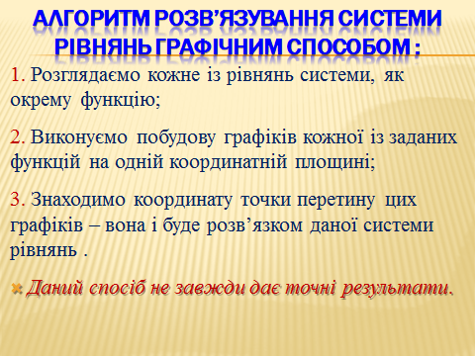
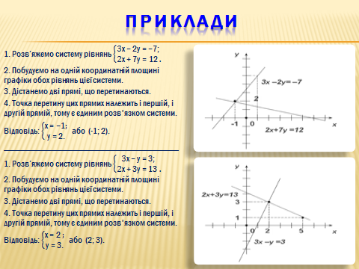
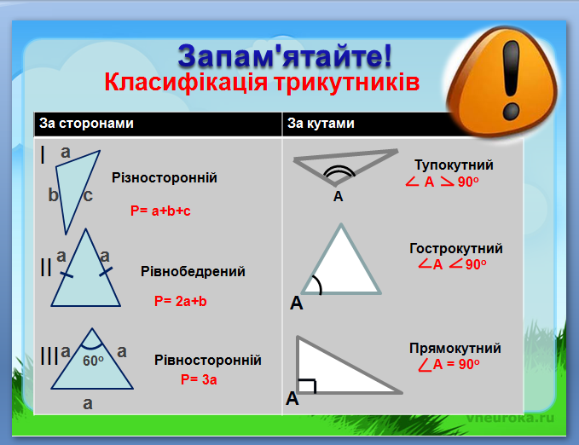
Також можна використовувати презентацію при закріпленні навчального матеріалу.
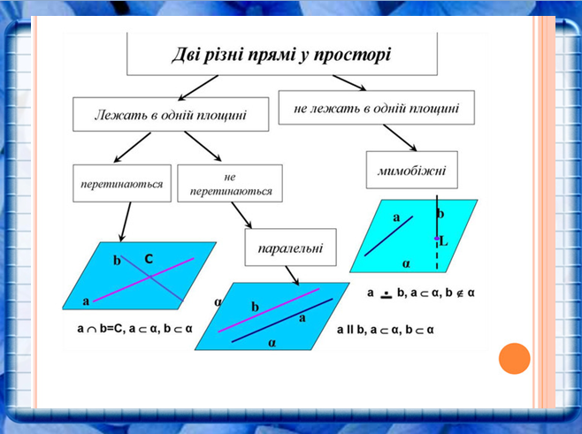
Для систематичної перевірки правильності виконання домашнього завдання.
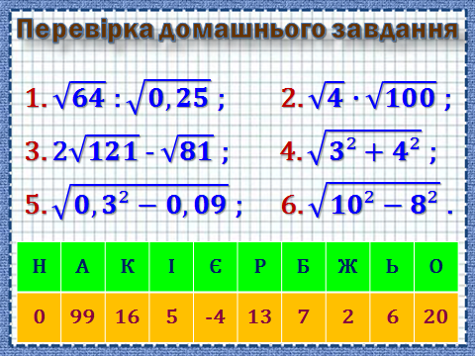
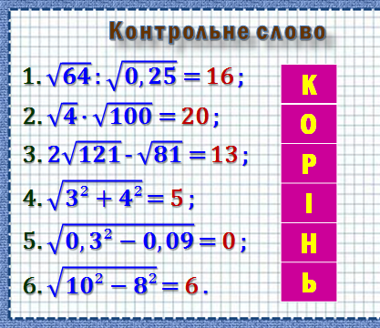
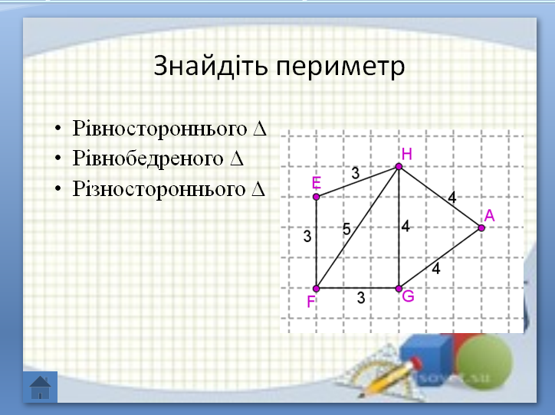
Застосування мультимедійних презентацій, створених засобами програми PowerPoint для усних вправ сприяє розвитку конструктивних здібностей, відпрацьовуванню навичок культури мови, логіки й послідовності міркувань, учить складанню усних планів рішення завдань різної складності. За невеликий проміжок часу є можливість усно розв’язати велику кількість задач. На уроках геометрії можна запропонувати учням зразки оформлення рішень, запису умови завдання, повторити демонстрацію деяких фрагментів побудов, організувати усне рішення складних по формулюванню умов завдань.
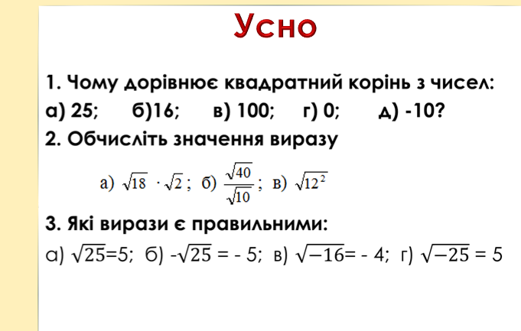
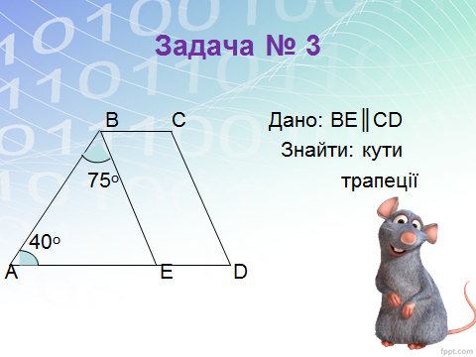

Комп'ютер може використовуватися на всіх етапах: як при підготовці до уроку, так і в процесі навчання: при поясненні нового матеріалу, закріпленні, повторенні, контролі.
З урахуванням переходу на зовнішнє незалежне оцінювання навчальних досягнень випускників загальноосвітніх навчальних закладів тести потребують ширшого впровадження у практику роботи школи.
Переваги комп'ютерного тестування:
- Швидке оцінювання результатів роботи, визначення тем, у яких є прогалини в знаннях.
- Виставлення оцінки завжди об'єктивне й не залежить від особистих відносин учителя й учня.
- Автоматичні фіксація і зберігання результатів
- Під час тестування у вчителя з'являється можливість вести індивідуальну й диференційовану роботу з учнями.
- Участь віддалених осіб у тестуванні (через Інтернет).
- Мінімізація часу на тестування.
Недоліки та проблеми застосування ІКТ
1. Відсутність комп'ютера в домашньому користуванні деяких учнів.
2. У вчителя недостатньо часу для підготовки до уроку, на якому використовується комп'ютер.
3. При недостатній мотивації до роботи учні часто відволікаються на ігри.
5. При використанні певних програм на уроках не потрібно забувати, що ми повинні залишати простір для розвитку фантазії, уяви, мислення, творчості учня. І тим ціннішою буде та учнівська робота, створена за допомогою певної програми, над якою учень думав і творив.
Уроки математики відрізняються від інших своєю специфікою: мало теорії, багато практики і основними інструментами залишаються зошит і ручка. Переглядати презентації, відео, слухати цікаві факти – все це недостатньо для ефективного навчального процесу. Необхідно розв’язувати приклади та задачі в зошиті. У той же час, для підтримки інтересу учнів до математики, для створення яскравого та насиченого уроку необхідно використовувати новітні інформаційні технології.
Систематична, послідовна і цілеспрямована робота вчителя із використанням на уроці різних методів і прийомів навчання сприяє підвищенню рівня засвоєння учнями навчального матеріалу, зацікавлює учнів, формує у них позитивну мотивацію до навчання. Я можу сказати, що отримую задоволення від своєї діяльності, тому що бачу її результати.
Використання інформаційних технологій на уроці здатне перетворити навчальний процес, зробивши його більш ефективним і привабливим для учнів. Навчання з використанням інформаційних технологій стає для дитини творчим пошуком, від якого можна отримати задоволення і завдяки якому можна самоствердитися.
Інтерактивна дошка цілком відповідає способу сприйняття інформації, властивому нинішнім школярам (покоління, що виросло на комп'ютерах і мобільних телефонах), багато з яких відчувають підвищену потребу у візуалізації інформації. Завдяки наочності та інтерактивності вдається активізувати роботу учнів і підтримувати у них інтерес до предмета. У дітей підвищується увага, вони краще розуміють і запам'ятовують матеріал.
Застосування сучасних інформаційних технологій на уроках математики дає можливість вчителю:
- організувати активну інформаційну взаємодію між учасниками навчального процесу;
- забезпечити широку варіативність навчання;
- забезпечити поточний та підсумковий контроль через підбір різнорівневих завдань;
- візуалізувати навчальний матеріал;
- створити велику кількість матеріалів;
- застосувати дистанційне, диференційоване навчання.
Більшість школярів мають вдома комп’ютер, але використовують його в основному як цікаву іграшку. Тому надзвичайно корисно привчати учнів використовувати комп’ютер як розумного помічника у навчанні під час формування нових знань, пошуку потрібної інформації, використання ресурсів Інтернету. При цьому в учнів формуються конкретні практичні вміння й навички.

